2025 年广东省普通高中学业水平选择性考试思想政治
本试卷共 6 页，19 小题，满分 100 分。考试用时 75 分钟。
注意事项：
1．答题前，考生务必用黑色字迹的钢笔或签字笔将自己的姓名、考生号、考场号和座位号填
写在答题卡上。用 2B 铅笔将试卷类型（A）填涂在答题卡相应位置上，将条形码横贴在答题
卡右上角“条形码粘贴处”。
2．作答选择题时，选出每小题答案后，用 2B 铅笔把答题卡上对应题目选项的答案信息点涂
黑；如需改动，用橡皮擦干净后，再选涂其他答案，答案不能答在试卷上。
3．非选择题必须用黑色字迹的钢笔或签字笔作答，答案必须写在答题卡各题目指定区域内相
应位置上：如需改动，先划掉原来的答案，然后 再写上新的答案：不准使用铅笔和涂改液。
不按以上要求作答的答案无效。
4．考生必须保持答题卡的整洁。考试结束后，将试卷和答题卡一并交回。
一、选择题：本大题共 16 小题，每小题 3 分，共 48 分。在每小题列出的四个选项中，只有
一项符合题目要求。
1. 习近平总书记指出：“中国共产党所做的一切，就是为中国人民谋幸福、为中华民族谋复兴……”“实现
中华民族伟大复兴，就是中华民族近代以来最伟大的梦想。”“没有高度的文化自信，没有文化的繁荣兴盛，
就没有中华民族伟大复兴。”“中国梦是中国人民追求幸福的梦，也同各国人民的美好梦想息息相通。”对
以上重要论述理解正确的是（ ）
①实现中华民族伟大复兴是党自成立以来就肩负的历史使命
②近代中国曲折发展历程激发了中华民族伟大复兴 中国梦
③文化自信和文化繁荣共同构成中华民族伟大复兴 中国梦
④中华民族伟大复兴的中国梦就是世界各国人民的共同梦想
A. ①② B. ①③ C. ②④ D. ③④
2. 党的二十届三中全会提出，城乡融合发展是中国式现代化的必然要求。走城乡融合发展之路，要从全局
和战略的高度把握和处理城乡关系，统筹新型工业化、新型城镇化和乡村全面振兴。2024 年，全国农村居
民人均可支配收入同比实际增长 6．3%,比城镇快 1．9 个百分点。以上材料表明（ ）
①推进城乡融合发展有利于解放和发展生产力
②调整城乡关系是决定当代中国命运的关键一招
③我国走出了一条具有中国特色的城乡发展之路
④城乡关系问题在中国特色社会主义建设中得到全面解决
A. ①② B. ①③ C. ②④ D. ③④
第 1页/共 7页

3. 随着我国国际地位和影响力的逐渐提升，中国智慧、中国方案、中国道路等领域成为国外学界研究的热
点，主题包括“人类命运共同体”“自我革命”“人类文明新形态”等一系列中国“标识性概念”。这些
研究（ ）
①有利于推动中国“标识性概念”产生世界性影响
②有力地促进了中国在区域和全球的声望不断提升
③标志着中国开创的人类文明新形态取得国际共识
④成为推动新时代中国共产党理论创新的主要力量
A. ①② B. ①④ C. ②③ D. ③④
4. 针对产品同质化、市场供需失衡、产品价格走低、行业平均利润率持续下滑等现象，某行业协会发起“自
律公约”,要求行业企业改善管理、挖掘内部潜力；行业龙头企业率先宣布减产控产，同时与上下游企业开
展技术创新合作。在不考虑其他因素的条件下，该举措发挥作用的传导路径为（ ）
①自觉减少市场供给，优化企业经营环境
②生产更多优质产品，实现市场差异化竞争
③引导市场价格回升，提高行业平均利润率
④加大企业研发投入，推动行业高质量发展
A. ④→①→③→② B. ①→③→④→②
C. ①→③→②→④ D. ②→③→①→④
5. 某市建立联农带农机制：合作社在乡村建立蔬菜产业园，产品直供市内各单位食堂；村集体将农户闲置
资源整合并办证确权合入股合作社；农户以土地经营权入股村集体项目；专业公司以现金入股合作社，负
责提供技术、销售等服务。2024 年全市村集体产业新增分红 300 多万元。该机制（ ）
①建立了产供销一体化经营体系
②推动了科技与农业发展深度融合
③通过土地经营权入股增加了农户经营性收入
④通过确权将土地由集体所有变更为公司所有
A. ①② B. ①③ C. ②④ D. ③④
6. 经党中央批准，二十届中央第五轮巡视对河北等 15 个省（自治区）和新疆生产建设兵团开展常规巡视，
同时对昆明市开展提级巡视，并会同有关省委巡视机构对长春等 5 个副省级城市开展联动巡视。这样的安
排（ ）
①延伸了党的组织结构，有利于增强党的凝聚力
②优化了党的巡视方式，有利于提升党内监督实效
第 2页/共 7页

③体现了巡视的法制化，有利于中央对地方的监督
④强化了巡视 震慑力，有利于维护党中央的权威
A. ①③ B. ①④ C. ②③ D. ②④
7. 某市市委统战部协调市委办公室，邀请民主党派市级组织负责人列席有关市委常委会会议，让民主党派
及时了解党委政府决策部署，掌握信息动态，从“一旁看”到“一起干”,在实际参与中了解情况、找准问
题，实现议政议在关键处、建言建在点子上。这种做法旨在（ ）
A 搭建学习培训平台，提升依法执政能力水平
B. 搭建知情明政平台，提高参政议政工作质效
C. 搭建民主监督平台展现参政议政担当作为
D. 搭建政治协商平台，巩固多党合作政治基础
8. 在季节感、风物感及情感生成方式上，不同地域文化差异较大。如中国文学主题之一的“悲秋”,宋玉的
“悲哉秋之为气也”堪称代表。而在岭南，秋花如春花一般依旧灿烂，悲秋的情绪自然是少有的。故有学
者认为，刘禹锡“自古逢秋悲寂寥，我言秋日胜春朝”之句，移诸岭南，才是最有普适性的。对此，最恰
当的哲学解读是（ ）
①悲秋情感表达具有鲜明的主观唯心主义色彩
②悲秋文学主题表达的差异凸显了矛盾的特殊性
③感性认识对理性认识的疏离排斥是悲秋情感生成的原因
④地理环境作为社会物质生活条件是悲秋情感生成的基础
A. ①② B. ①③ C. ②④ D. ③④
9. 在工业化早已解放人类双手的今天，手作却悄然成为现代人的休闲新方式。人们根据自己的喜好手工编
织篮子、制作陶艺。缝制香包，在解压、悦己的体验中消弭了艺术与生活的边界，体现出日常生活审美化
的趋势。这表明（ ）
①审美实践活动是单个人的孤立的活动
②艺术与生活的矛盾在手作中得以消除
③劳动在创造美好生活的同时也塑造人
④审美方式的变化源自社会生活的变化
A. ①② B. ①③ C. ②④ D. ③④
10. 下图漫画“个人力量是加法，团队力量是乘法”蕴含的哲理是（ ）
第 3页/共 7页

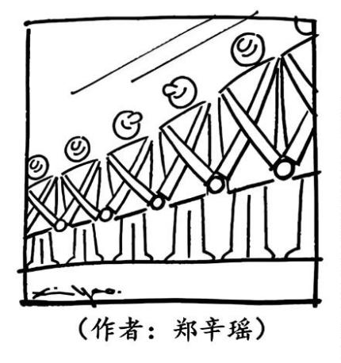①整体具有部分所不具备的功能和作用 ②个人与团队之间的矛盾必然具有同一性
③事物本身的联系是主体自觉建构的产物 ④个人奋斗和自我实现是团队成功的前提
A. ①② B. ①③ C. ②④ D. ③④
11. 我国素有“礼仪之邦”的美称。礼仪文化历经传承与发展，在社会生活中仍发挥着重要作用：在国家公
共领域，国家勋章和国家荣誉称号颁授仪式、国家工作人员宪法宣誓仪式、先烈纪念日礼敬仪式等均有力
提升了国家形象；在社会及个人领域，诞生礼、成人仪式、职业礼仪等也深刻影响着人们的生活样式。由
此可见（ ）
①礼仪文明成为提高国家文化软实力的关键因素
②礼仪文化对于构建现代国家文明具有重要价值
③礼仪作为重要的文化载体具有成风化人的功能
④传统礼仪集中体现了中华民族的整体风貌和文明素养
A. ①③ B. ①④ C. ②③ D. ②④
12. 2024 年，应香港、澳门特区政府请求，国务院批准增加西安、青岛等市为内地赴港澳“个人游”城市。
随着内地赴港澳“个人游”城市不断增加，越来越多 内地居民实现说走就走的港澳行。中央政府这一举
措有利于（ ）
①增加港澳特区企业在内地的投资收益
②港澳特区融入国家发展大局
③提高港澳特区人员赴内地旅游的便利性
④促进港澳特区经济社会发展
A. ①③ B. ①④ C. ②③ D. ②④
13. 截至 2024 年底，全球南方国家对世界经济增长的贡献率已达 80%,其国内生产总值占世界的份额超过 40%。
同时，全球南方国家对全球治理体系的改革呼声取得一定效果，在新兴多边体系中的影响力明显上升。对
此，理解正确的（ ）
第 4页/共 7页

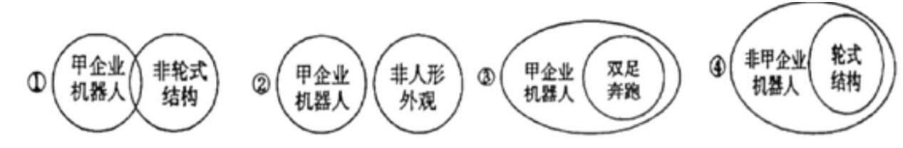①全球治理体系改革已取得突破性进展
②全球南方国家是世界经济增长的引擎
③全球南方国家是新兴多边体系发展的决定性因素
④全球南方国家成为推进全球治理体系改革的重要力量
A. ①② B. ①③ C. ②④ D. ③④
14. 某中学高二（1）班开展专题研讨，同学们就《中华人民共和国民法典》的适用范围问题展开热烈讨论。
下列社会关系适用民法典调整的是（ ）
①甲承包经营的村集体鱼塘期限未满被收回
②乙自主创业，向相关行政主管部门申请办理企业登记
③丙丢失宠物猫，发寻猫启事，承诺给予送还者酬金 300 元
④丁对同学表示，如果自己在跳高比赛中获得冠军，将来就报考体育学院
A. ①② B. ①③ C. ②④ D. ③④
15. 2025 年春节，7 岁女孩甲收到压岁钱 2000 元，其叔叔乙以代为保管的名义将甲的压岁钱收走。甲的父
母知晓后要求乙返还，乙不愿返还，认为自己是甲的亲叔叔，也有监护的职责。对此，以下说法正确的是
（ ）
①甲对自己的行为已有基本认知，具有民事权利能力
②乙是甲的亲叔叔，有权利对甲的行为进行约束和引导
③甲的父母是甲的法定监护人，可以履行对甲的监护职责
④甲的父母应当保护甲的财产利益，有权利要求乙返还甲的压岁钱
A. ①③ B. ①④ C. ②③ D. ②④
16. 2025 年 4 月 19 日，全球首个人形机器人半程马拉松赛事在北京举行。根据赛事要求，参赛机器人须具
备人形外观，实现双足行走或奔跑，禁止轮式结构。已知甲企业生产的所有机器人都符合参赛要求，则以
下情形一定正确的是（ ）
A. ①③ B. ①④ C. ②③ D. ②④
二、非选择题：本大题共 4 小题，共 52 分。考生根据要求作答。
17. 阅读材料，完成下列要求。
材料一 法治是最好的营商环境。2024 年，人民法院加强对违规异地执法、趋利性执法案件的审查，
第 5页/共 7页

依法再审纠正涉产权案件 46 件；重庆法院落实“知假买假”司法解释，对某职业索赔人购买地理标志产品，
以不符合食品检测标准为由提起索赔一案作出判决，判令经营者退还货款并按正常食用消费额支付 10 倍赔
偿金；广东东莞法院会同金融机构分析涉诉中小科创企业守法经营与资信情况，助力 17 家企业成功申报
“科技成果转化贷”；天津、吉林等地法院与行政机关开展常态化会商，通报重点领域执法司法情况，助
力提升依法行政水平。
材料二 某网络科技公司（下称甲公司）成功研发了一款计算机软件，某计算机公司（下称 乙公司）
请求甲公司许可使用该软件。在双方达成许可使用协议前，乙公司为提升计算机性能，将该软件安装在自
己生产的计算机中，且未标明作者和软件来源。甲公司知悉后要求乙公司立即停止侵权，乙公司认为自己
安装该软件属于作品的合理使用，不构成侵权。甲公司遂诉至法院。
（1）结合材料一，运用《政治与法治》知识，分析人民法院在服务法治化营商环境建设方面所发挥的作用。
（2）结合材料二，运用《法律与生活》知识，回答乙公司的观点是否符合法律规定， 并说明理由。
18. 阅读材料，完成下列要求。
2025 年 1 月，《中共中央国务院关于深化养老服务改革发展的意见》发布，强调要加快健全养老服务网
络，优化居家为基础、社区为依托、机构为专业支撑、医养相结合的养老服务供给格局。
广东某地政府试行推出“智慧养老服务平台”，银行联合居委会向社区老人发放数字人民币预付卡。
老人通过平台线上预订家政、理疗、陪护等上门服务；费用结 算时仅需扫码即可使用卡内资金，或核销政
府发放的居家养老消费券。该地进一步将数字人民币预付卡向超市医院等场所推广，引入社会力量对相关
场所进行适老化改造，实现资金全程监管随时可退、一码通扫、多店通用。截至当前，该地数字人民币监
管资金已初具规模，有力推动了居家社区养老服务提质扩容。
结合材料，运用《经济与社会》知识，说明该地政府推动居家社区养老服务提质扩容的策略。
19. 阅读材料，完成下列要求。
月面建造是人类迈向深空的关键里程碑。随着我国探月工程的推进，在月球上建房，越来越成为举国
瞩目的攻关项目。
在实验工程蓝图设计中，月壤砖制造是重要目标。探月工程团队确立了“用月球的土，建月球的房”
的理念；针对月面环境，决定以模拟月壤为原材料，采用太阳能聚光熔融制砖技术，研发抗压强度高、热
学性能好、抗辐射能力强的模拟月壤砖；选择了赓续数千年的传统榫卯工艺，并将其融入模拟月壤砖设计
（如图）：榫卯一转一折之际，蕴含一凸一凹之巧，其节点在相互咬合中形成“牢而不固”的柔性结构，具
有极强抗震效果。从古代建筑到现代航天，榫卯工艺跨越数千年，焕发出新的生机。
第 6页/共 7页

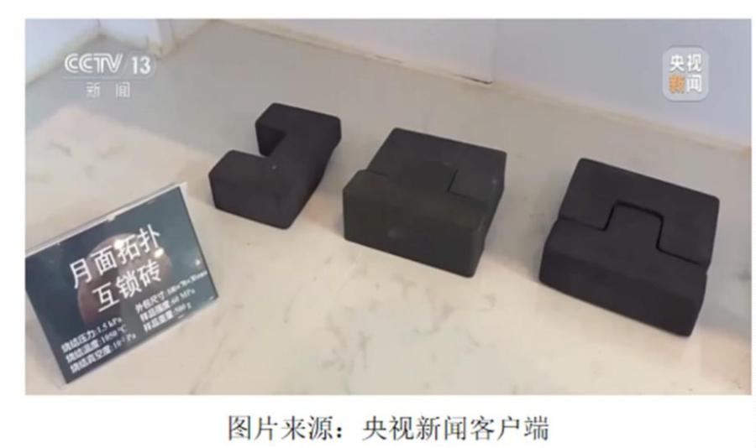当前，融传统榫卯工艺与现代智能制造技术于一体的模拟月壤砖，已通过天舟八号货运飞船成功送往
中国空间站开展舱外暴露试验，若能获得理想数据，将为实现机器人月面建房目标迈出关键一步。据悉，
随着攻关蓝图的展开，探月工程团队将不断优化选择创新元素，系统周密地作出方向性判断和选择。
（1）结合材料，运用价值判断与价值选择的知识，对探月工程团队围绕“月壤砖”制造的工程蓝图设计进
行阐释。
（2）结合材料，运用文化的相关知识，解释榫卯工艺“跨越数千年，焕发出新的生机”的原因。
（3）结合材料，从创新思维的角度分析模拟月壤砖实验“新”在何处。
20. 阅读材料，完成下列要求。
2023 年 3 月，习近平主席同来访的马来西亚总理安瓦尔就构建中马命运共同体达成重要共识。2025 年
4 月，习近平主席对马来西亚进行国事访问，双方一致同意构建高水平战略性中马命运共同体。
中国连续 16 年保持马来西亚最大贸易伙伴地位，连续多年是马来西亚主要投资来源国。马来西亚是中
国在东盟第二大贸易伙伴和第一大进口来源国，马方的鲜食榴莲等特色产品深受中国老百姓喜爱，马方寄
予厚望的共建“一带一路”旗舰项目“东海岸铁路工程”正加紧推进建设。
中马两国将以签署互免签证协定为契机，深化旅游、文化、教育等领域合作，进一步夯实中马关系新
的“黄金 50 年”民意基础。
结合材料，运用《当代国际政治与经济》知识，探究当今世界国与国正确相处之道。
第 7页/共 7页

